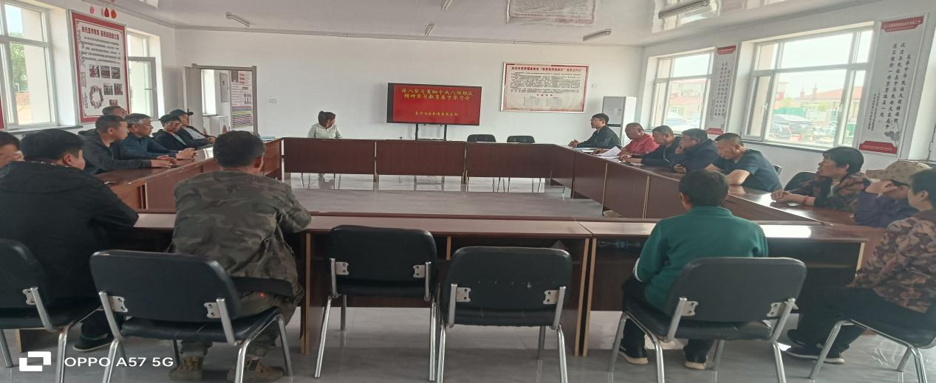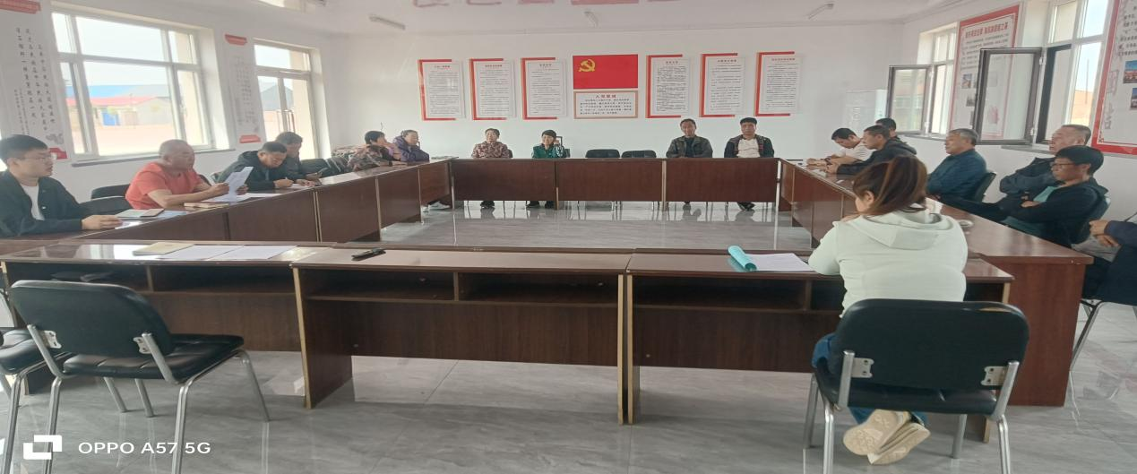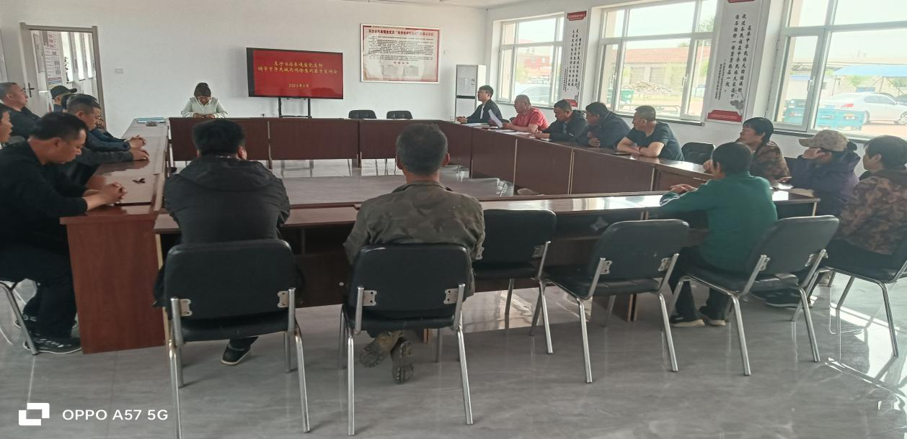 东沙日浩来嘎查于2025年5月23日上午召开党员大会，开展深入贯彻中央八

项规定精神学习教育第二次集中学习会，同时也开展民族政策、法律法规专题学 习会，驻村工作队和包村干部参加了此次学习会 。